
財團法人罕見疾病基金會 潛能開發表演工作坊

97年第一期【心靈繪畫班】招生簡章
讓藝術為我們開啟一扇心靈的窗
課程簡介
「心靈繪畫班」教導大朋友、小朋友使用簡單繪畫技巧，培養藝術概念，引導學員在學習過程中肯定自我，並在藝術的陶冶下，更積極的面對人生。內容除了繪畫、立體創作課程外，也安排參觀美術館，由導覽人員或老師現場講解，同時舉辦戶外寫生，大夥一同走入綠色郊外，引領學員更能臻入繪畫與自然的結合，並開展學員視野。這麼豐富的課程，怎麼可以錯過呢？誠摯的邀請您的加入喔！

上課時間
3/1(六）、3/8(六）、3/15(六）、3/29(六）、4/12(六）、4/19(六）、4/26(六）、5/3(六）、5/10(六）、5/17(六）、5/24(六），共計11次。
A班：上午9:30～12:00；B班：下午1:30～4:00

上課地點
台北市身心障礙福利會館
▲地址：台北市中山區長安西路15號(中山市場旁）
▲交通方式：
- 開車或騎乘機車者：中山北路與長安西路交叉口，朝中山市場方向，有停車場可供停車。
- 捷運：中山捷運站刷卡出站後右轉，走捷運大街至長安西路出口。
- 公車：中山市場站～218、218(夜）、218（直達）、220、220(直達車）、221、227、227(區
間車）、247、260、260(區間車）、261、287、297、307、310、40、5、539、604、605(快速公車）、652、659、中山幹線
師資介紹
師資：王蓮曄 老師(一位熱愛藝術教育的工作者，願與大家分享藝術殿堂的喜悅）

現職：國立臺灣藝術大學書畫藝術學系講師

王蓮曄老師，是一位笑起來甜甜的、看起來很溫暖的好老師。
她的眼神總專注而豐沛，言談清晰且有理，溫柔中又帶著堅定。
老師格外重視孩子與生俱來的創造力，也常用讚美鼓勵大人們勇於下筆，
同時培養每個人欣賞自己與他人作品的能力，進一步培養對藝術的興趣。
想認識這樣一位溫暖有內涵的老師嗎？歡迎您加入我們喔！

台北市身心障礙福利會館位置圖
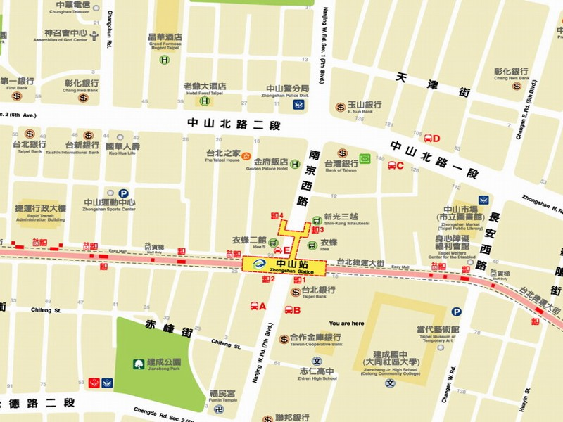
課程內容

日期 | 教學單元 | 材 料 類 別 (基金會提供） | 教學目的 | 上 課 地 點
3/1  （六） | 最棒的我 | 蠟筆、廣告顏料、調色盤、水彩筆、水袋、抹布、圖畫紙 | 自我介紹 | A班：身障會館演藝區  B班：身障會館演藝區
3/8  （六） | 手工繪本書 | 繪本材料、剪刀、刀片、緞帶、蠟筆、廣告顏料、調色盤、水彩筆 | 繪本說故事 | A班：身障會館演藝區  B班：身障會館演藝區
3/15  （六） | 戶外教學 | 大安森林公園(建國南路、信義路入口處集合） 水墨（竹林） | 寫生創作 | A班：大安森林公園  B班：大安森林公園
3/29  （六） | 形狀、線條、色彩 | 蠟筆、鉛筆、炭筆、原子筆、奇異筆、廣告顏料、調色盤、水彩筆、水袋、抹布、圖畫紙 | 我與他人 | A班：身障會館演藝區  B班：身障會館演藝區
4/12  （六） | 戶外教學 | 郭元益糕餅博物館  台北市士林區文林路546號4樓 | 糕餅美食 | 郭元益糕餅博物館  A、B合班(9:00～12:00）
4/19  （六） | 馬賽克繪圖 | 磁釉馬賽克磚、白膠 | 認識媒材 | A班：身障會館演藝區  B班：身障會館演藝區
4/26  （六） | 我的家人 | 蠟筆、廣告顏料、調色盤、水彩筆、水袋、抹布、木板、紙板 | 我與家人 | A班：身障會館演藝區  B班：身障會館演藝區
5/3  （六） | 戶外教學 | 戀戀北投～～～溫泉文化之旅  台北市北投區中山路2號 | 文化之旅 | 北投溫泉博物館  A、B合班(10:00～12:00）
5/10  （六） | 銅雕卡片 | 銅片、粉彩紙、專用雕刻筆、顏料、調色盤 | 認識媒材 | A班：身障會館演藝區  B班：身障會館演藝區
5/17  （六） | 馬克杯 | 馬克杯、轉印機、轉印紙、電子圖檔 | 個人品牌 | A班：身障會館演藝區  B班：身障會館演藝區
5/24  （六） | 我與王老師 | 蠟筆、廣告顏料、調色盤、水彩筆、水袋、抹布、圖畫紙 | 師生關係 | A班：身障會館演藝區  B班：身障會館演藝區
揮灑彩筆‧展現心靈‧分享生命
財團法人罕見疾病基金會 潛能開發表演工作坊
97年第一期【罕見北區天籟合唱團】招生簡章
課程簡介
「罕見北區天籟合唱團」教導團員基本的發聲、歌唱技巧，同時在歡樂的氣氛下一同練唱，隨著歌聲走進自己的心靈、發掘自己的潛能、建立自信心與成就感。而大夥也能在參與課程的過程中，聊聊天、分享彼此寶貴的經驗，開開心心的歡度星期六的午後時光。此外，我們也將於今年舉辦全國巡迴音樂會，相當需要對歌唱有興趣的伙伴加入！心動了嗎？誠摯邀請您加入我們的行列喔！

上課時間
3/1(六）、3/8(六）、3/16(日）、3/23(日）、3/29(六）、4/12(六）、4/19(六）、4/26(六）、5/3(六）、5/10(六）、5/17(六）、5/24(六）、5/31(六），下午2:00～5:00，共計13次。

上課地點
雙連長老教會806教室
▲地址：台北市中山區中山北路二段111號八樓
▲交通方式：
- 開車或騎乘機車者：中山北路二段與錦州街交叉口。
- 捷運：雙連捷運站二號出口出站，沿民生西路遇中山北路左轉步行約五分鐘。
- 公車：民權東路口—246、280、225、208、63、211、227、255、277、41、279、54、
283、26；台泥大樓—287、224、310、291、261、220、213、247、40、269、216、
217、218、260、227、42、279、268
台北市身心障礙福利會館（3/16、3/23）
▲地址：台北市中山區長安西路15號(中山市場旁）
▲交通方式：
- 開車或騎乘機車者：中山北路與長安西路交叉口，朝中山市場方向，有停車場可供停車。
- 捷運：中山捷運站刷卡出站後右轉，走捷運大街至長安西路出口。
- 公車：中山市場站～～218、218(夜）、218(直達）、220、220(直達車）、221、227、227(區
間車）、247、260、260(區間車）、261、287、297、307、310、40、5、539、604、605(快速公車）、652、659、中山幹線

師資介紹
師資：傅上珍 老師
現職：台北市立教育大學、國立台中教育大學 講師
學歷：美國紐約市曼哈頓音樂院 ( Manhattan School of Music） 音樂碩士
傅上珍老師，是一位充滿活力、親和力的老師，總是帶著滿臉笑意來到班上，老師會耐心的與每位團員互動，個別給予不同的指導，老師強調歌唱是一件開心的事，只管勇敢的唱，不用擔心唱得不好聽，團員在老師的帶領下，一步步建立起對自己的信心，更培養出濃厚的歌唱興趣。在歌唱中，大夥總是忘了時間的流逝，歌聲中抒發了平日的憂愁，更進一步找到一股無形的力量，讓自己勇於面對生命的課題。想認識這樣一位溫暖有活力的老師嗎？歡迎您加入我們喔！
雙連長老教會位置圖
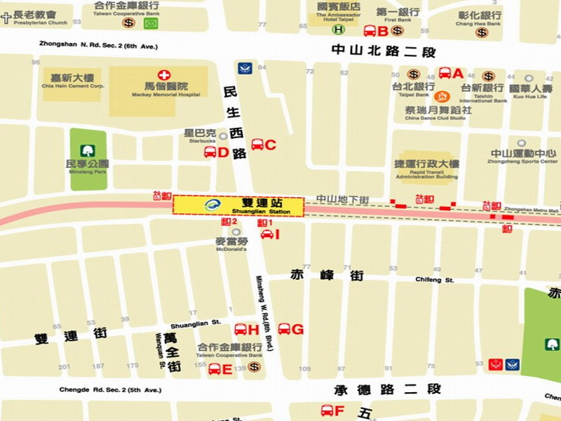
台北市身心障礙福利會館位置圖
財團法人罕見疾病基金會
【潛能開發表演工作坊】報名表

音樂與繪畫，
是亙古通今最原始的心靈對話，
深入你我無法迄及的心靈深處，
不管你(妳）是大朋友、小朋友，
都歡迎您與我們一起學習成長，
發掘生命與生俱來的無限潛力！

報名資格：只要您是罕見疾病病友，都可免費加入「潛能開發表演工作坊」，一起領受音樂與藝術的洗禮喔！
報名方式：舊生請來電報名(無需再填報名表）；新生請以下列方式報名：
(1）電話報名：請洽本會 病患服務組（02）2521-0717轉161～166
(2）傳真報名：請將報名表傳真至（02）2523-0936
(3）郵寄報名：請將報名表郵寄至
104台北市中山北路二段52號10樓 財團法人罕見疾病基金會 病患服務組
報名截止日期：2008年2月27日(名額有限，額滿為止，有意報名者動作要快喔!）
～～～～～～～～～～～～～～～～～～～～～～～～～～～～～～～～～～～～～～～～～～～～～～～～～～～～～～～～～～～～～～～～～～～～～～～～～～～～～～～～～～～～～～～～～～～～～～～～～～～～～～～～～～～～～～～～～～～～～～～～
潛能開發表演工作坊報名表
我要報名 □心靈繪畫班A班 □心靈繪畫班B班 □罕見北區天籟合唱團
姓 名 |  | 性 別 | □男生 □女生
疾病名稱 |  | 生 日 | 年 月 日
輔具使用 | □無 □輪椅 □電動輪椅 □其他：______________________
聯絡電話 |  | 行動電話
通訊地址 | □□□

E－mail
家屬是否  參與課程 | □否 □是，共_____人，姓名： 關係：
其他指教建議
揮灑彩筆‧展現心靈‧分享生命

